**h**

**假设：**

**①在构建passingnetwork时，忽略fullevents中的除passing外其余情况。**足球中的某些战术会涉及到故意制造犯规使球出界，在此简化这部分控球技巧。

**②传球中球的运动轨迹为一条从传球点到接球点的直线。**

**③在小队配合中，只考虑最近发生传球动作的三个及三个以下的球员。**足球运动球员位置时刻在发生变化，常见的合作单元大小一般为二人或三人，所以我们仅对二元配合以及三元配合进行讨论，微观讨论某一小部分球员运动能更好地反映小队配合能力。

**④在小队配合中，从一次传球到下一次传球的时间间隔小于五秒。**

**符号及定义：**

|  |  |
| --- | --- |
| **符号** | **定义** |
|  | 某场比赛中队伍的传球总次数 |
|  | 某场比赛中队伍的传球网络图的总边数 |
|  | 某场比赛中队伍里有上过场的队员的总人数 |
|  | 传接球种类数 |
|  | 队伍某场比赛完成人配合以及 人配合的总次数 |
|  | 第 个球员某场比赛接到的总传球数 |
|  | 第 个球员某场比赛传出的总传球数 |
|  | 第 个球员某场比赛接到第 种传球总数 |
|  | 第 个球员某场比赛传出第 种传球总数 |
|  | 第 个球员某场比赛累计控球时间（单位：分钟） |
|  | 第 个球员某场比赛对其他球员的平均吸引力 |
|  | 第 种传出的传球种类的权重 |
|  | 第 种接到的传球种类的权重 |
|  | 第 种传出的传球种类的权重 |
|  | 第 种接到的传球种类的权重 |
|  | 某场比赛中的传球网络的第 条边对应的传球数 |
|  | 某场比赛中的传球网络的第 条边的起点坐标 |
|  | 某场比赛中的传球网络的第 条边的终点坐标 |
|  | 第个球员某场比赛在场上的平均控球位置 |
|  | 某场比赛中队伍的传球网络的质心坐标 |
|  | 坐标 到坐标 的欧式距离 |

模型建立：

模型一：传球网络模型

我们使用网络科学中的有向节点图来构建传球网络。首先将球员当做网络图中的节点，根据物理学中的万有引力公式定义了球员个人吸引力，以此作为衡量节点大小的依据。将球员之间的传球当做边，并根据传球次数的多少赋予边一定权重，最后根据球员整场比赛的算术平均坐标作为节点图中的坐标。

对于队伍整体传球能力，分别通过队伍传球总数评判其好坏。附件中已经给出了整个队伍全场传球次数。此项指标在宏观的角度评价了一个队伍传球能力的好坏。站在球员个人的角度，统计出了球员与球员之间的传接球次数作为传球网络中的边的权重，而使用万有引力模型来描述该球员的重要程度，同时也是传球网络结点大小的重要参考。

对于球员个人吸引力，可以直观的理解为球员在场上的个人能力。们以一场比赛作为单位，对于该场比赛上场的各位球员的个人吸引力进行分析。首先通过附件直接得到了Huskies队伍第 个球员在该场比赛接到的传球数为，传出的传球数为 ，累计有效控球时间，显然，若一名球员在整个赛季中接到的和传出的传球数与 多，控球时间长，则可以当然其吸引力大。由于传接球有不同的种类，传接球的总次数由不同类型的传接球构成：

其中 代表的总的传球种类数， 代表的是第 个球员， 代表的是第 种传球。

针对不同的种类传接球，其难度是不相同的，自然其对吸引力大小的影响程度不同，所以针对不同种的传接球次数 ， 应该赋予不同的权重：

由于权重的计算，如果只针对某一场比赛带有随机性，所以为了降低这种随机性，我们统计整个赛季的各类传球次数：

表1Huskies 队伍该赛季传出的传球统计

|  |  |  |
| --- | --- | --- |
| 对应符号 | 传球种类 | 传球个数 |
|  | Head pass |  |
|  | Simple pass |  |
|  | Launch |  |
|  | High pass |  |
|  | Hand pass |  |
|  | Smart pass |  |
|  | Cross |  |

表2Huskies 队伍接到的传球统计

|  |  |  |
| --- | --- | --- |
| 对应符号 | 传球种类 | 传球个数 |
|  | Head pass |  |
|  | Simple pass |  |
|  | Launch |  |
|  | High pass |  |
|  | Hand pass |  |
|  | Smart pass |  |
|  | Cross |  |

首先统计该场比赛的各种类传接球频率，而后取倒数之后再归一化得到：

最后计算得到权重为：

表3 Huskies队在传出传球计量时各类传球权重

|  |  |  |
| --- | --- | --- |
| 对应符号 | 传球种类 | 权重 |
|  | Head pass | 0.047 |
|  | Simple pass | 0.003 |
|  | Launch | 0.126, |
|  | High pass | 0.045 |
|  | Hand pass | 0.210 |
|  | Smart pass | 0.365 |
|  | Cross | 0.205 |

表4Huskies队在接到传球计量时各类传球权重

|  |  |  |
| --- | --- | --- |
| 对应符号 | 传球种类 | 权重 |
|  | Head pass | 0.047 |
|  | Simple pass | 0.003 |
|  | Launch | 0.126 |
|  | High pass | 0.046 |
|  | Hand pass | 0.209 |
|  | Smart pass | 0.364 |
|  | Cross | 0.205 |

透过权重我们可以通过经验结合之前统计的各类传球数统计推断这是合理的分配，首先观察传球种类数目分布图：

图1 Huskies 赛季传出的各类传球数目统计图

图2 Huskies整个赛季接到的各类传球数目统计图

例如，Smart pass 比较少发生，我们可以认为 Smartpass发生需要球员有很强的个人能力，无论是接球方还是传球方都有着能力的高度要求，所以这样的球比较有分量是正确的，所以赋予较高的权重，而 Simplepass是最常发生的传球，这一类传球显然并不要求球员有很强的个人能力，所以自然赋予较低的权重。

根据上述重重分析，为了综合考虑上述的球员持球时间 ，传接球次数 ，，按传球种类划分的传接球次数 ， ，则球员的吸引力定义为：

而后球员的位置通过整场比赛的接球时的位置取平均得到 ，这里要对 进行说明，首先虽然足球的上下半场会交换位置，但是考虑到数据简化，所以我们始终将 原点放置在左下角，越往右 坐标越大，即越靠近对方那一边，反之， 坐标越小，即越靠近我方这一边，而当面朝对方球门时，始终将右手边作为 轴正方向，左手边作为 轴负方向，再考虑到场地大小的波动，我们将足球场地按比例划分为 等分，即 与 的取值范围为：

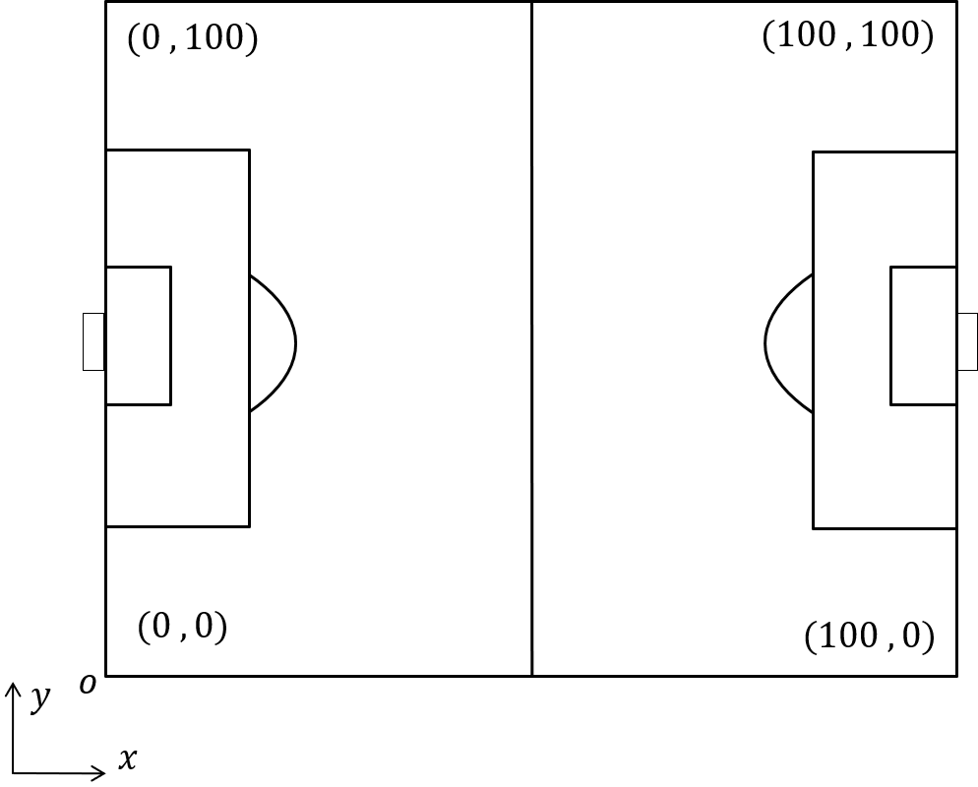

将每个球员作为一个结点，则结点在图中的位置就是 ，而我们将吸引力大小作为结点的半径大小，而后通过统计每场比赛的球员之间的传球，绘制出结点与结点之间的连线，即传球网络的边，边的颜色深浅与结点之间或者说球员之间传球次数线性相关，边的颜色深浅也体现了边所带有的权重。由此，得到了一张传球网络图。通过使用 Huskies队伍第三场比赛的数据，绘制图如下：

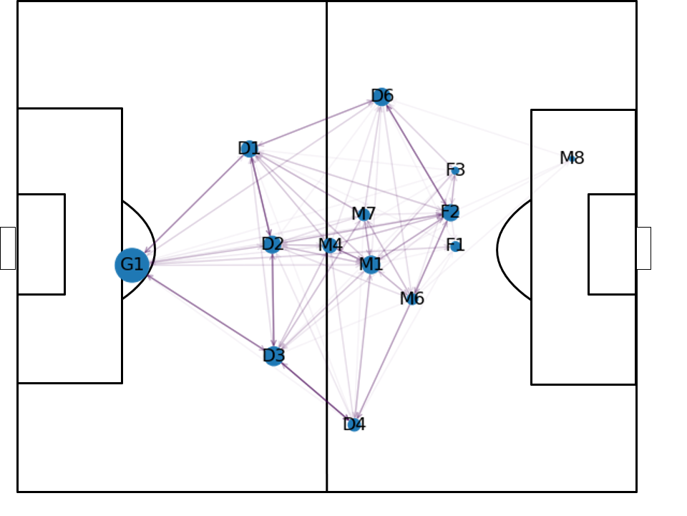

图3第三场比赛 Huskies 队伍的传球网络

通过对整个赛季的所有队伍进行统计，我们共得到了38个Huskies队伍的传球网络和38个OP队伍的传球网络。传球网络图可以直观的看到球员之间的互动情况以及某个球员在整场比赛中的重要性等指标综合比赛结果和进球数。

模型二：团队合作评估模型

团队合作能力是一个非常复杂的概念，所以想要直接对其进行评估是一件非常复杂的事情，因为其受到了很多因素影响，所以我们决定采用一种模糊评价法来对团队合作这个概念进行评估。首先团队合作的评价集被划分为好与适中与坏，当然与评价集直接挂钩的第一级评价指标为传球数、射门数、进球数、进球率、控球率、输赢率这些直接反映团队配合能力的指标，这些指标可以作为球队的绩效评估，当然能够作为团队合作能力配合的指标，比较足球是一项多人体育竞技项目，再顶尖的球员都无法一个人赢得胜利，而据此第二级指标，还加入了传球网络的质心到圆心距离，传球网络离散程度，传球网络平均传球距离，最长传球路径等指标，这样看来第一级指标更加倾向于基于足球技术层面分析，而第二季指标则更倾向于基于数据层面来分析的指标。

直观上来说，第一级的评价指标是几乎和团队配合能力直接相关联的，那么我们考虑将第一级指标作为评估第二级指标是否有效的金标准。而对于总体的团队配合能力，我们使用比较分析法，通过获取赛季所有队伍的平均水平来对某只队伍进行评价，具体来说为计算得到赛季所有队伍的各项指标的平均数，以这些指标为基准评估出来的团队配合能力应该是适中的层次，然后将要评价的队伍与适中层次的这些指标比较，各项指标如果更优就是好，更差就是坏。

我们将 Huskies 队伍简单命名为 Husk ，由于只有 Huskies 队伍与其他队伍对战的数据，所以如果单看某一只对手球队的话，没有意义，因为整个赛季也只会与 Huskies 队伍比赛一两场，没有太多的统计意义，所以我们将所有的对手球队结合起来求取平均来分析，我们将对手球队综合成一个队伍来看，所以将 Opponentx (x 为 1 ~ 19) 即与 Huskies 对战的其他 19 只队伍的综合命名为 Oppo 。

1. 第一级评价指标

第一级评价指标有七个，分别是输赢情况，进球数，传球数，射门数，进球率，控球时间占比，传球成功率。其中输赢情况，进球数，传球数，射门数作为经典的反应团队绩效指标【1】经常被使用。这里直接从附件中筛选即可得到这四个指标。

进球率可以作为衡量团队进攻是否有效的依据。进球率R定义为：

控球时间占比通过将一场比赛中双方占用的时间分别统计得到。

在 足球比赛中经常会发生球权转换，显而易见，团队配合默契度高的队伍相应的在传球时也会表现出高的成功率，从而给队伍的进攻以及进球得分做好辅助。因此，一个队伍在比赛时会倾向于保持一个高的传球成功率。传球成功率定义为：

统计 38 场比赛中，Husk 队与 Oppo 的所有队比赛的输赢情况，即胜局情况与平局情况和负局情况，进球数和射门数，进球率，由于有主客场对于这些指标的影响比较大，所以就将这几个指标分为主客场来讨论分析：

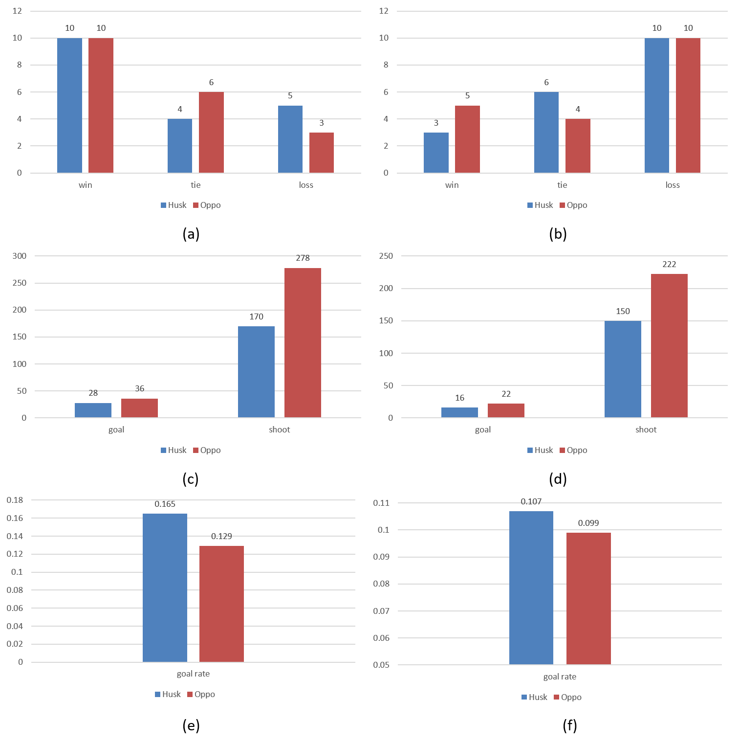

图4 (a) 主场时 Husk 与 Oppo 的输赢情况;(b) 客场的时候 Husk 与 Oppo 的输赢情况

(c) 主场的时候 Husk 与 Oppo 的射门和进球情况; (d) 客场的时候 Husk 与 Oppo 的射门传球情况; (e) 主场的时候 Husk 与 Oppo 的进球率; (f) 客场的时候 Husk 与 Oppo 的进球率;

从上述指标分析，从输赢情况开始，可以发现无论是主场还是客场， Husk 都比 Oppo 的情况略差，所以从输赢的情况来看， Husk 的团队合作能力应该低于平均水平。

从进球数和射门数分析，进球数的多少与射门数的多少都是是团队进攻组织能力的体现，当然进攻组织能力也是团队合作能力的其中一个部分，这样看来 Husk 的进攻组织水平低于平均水平。

从进球率上来看，Husk 的机会把握能力还是不错的，这个方面上来看 Husk 的团队合作能力略高于平均水平，不过进球率受球员个人因素影响较大，所以对团队合作能力的影响占比较小、。

而后我们从传球数，传球成功率，控球率的角度进行分析，此时主客场对指标的影响较小，所以此时可以不考虑主客场：

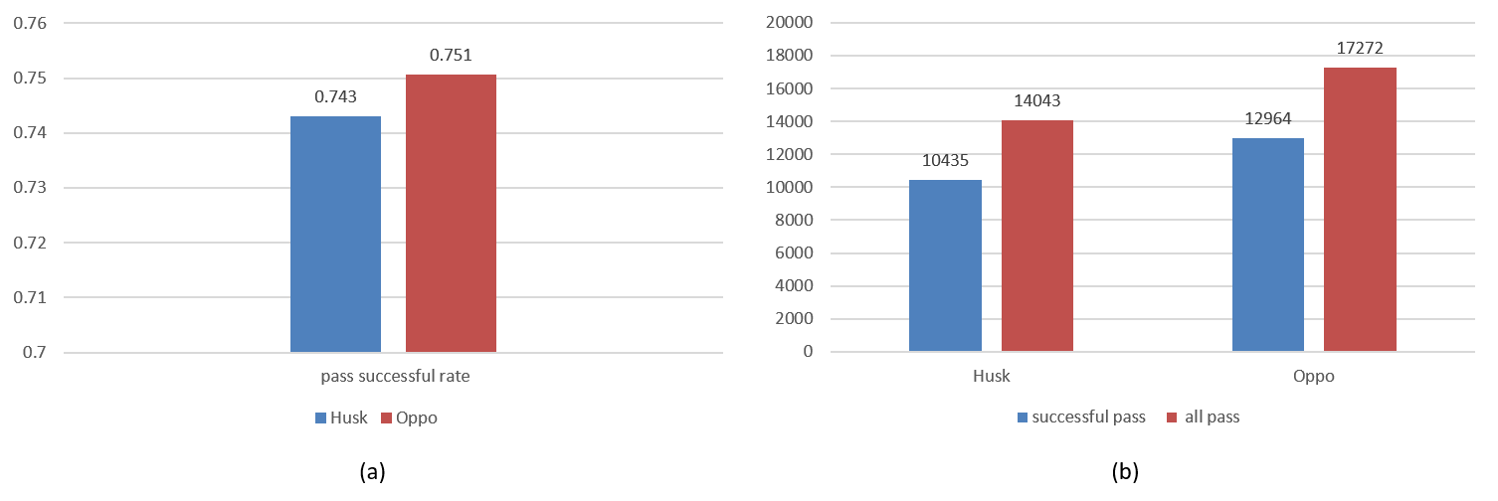

图5 (a) Husk 队伍与 Oppo 队伍的传球成功率比较; (b) Husk 队伍与 Oppo 队伍的成功传球数与总传球数

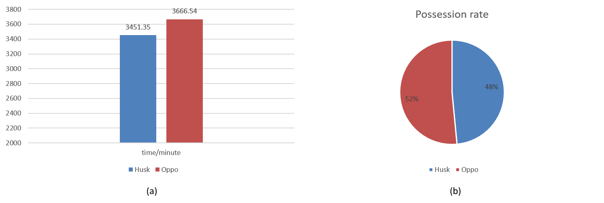

图6 (a) Husk 队伍与 Oppo 的控球时间比较; (b) Husk 队伍与 Oppo 的控球率比较

传球是组织进攻的重要手段，也是团队配合的高度体现，通过比较发现 Husk 队伍的传球数目和成功传球数，以及成功传球率都弱于 Oppo 所代表的平均水平。

综上分析七个第一级指标，除了在进球率这一指标中Huskies在整个赛季略优于其他队伍，其他指标均不同程度地劣于其他队伍。这反映了 Husk 队伍是一支团队组织能力偏弱的队伍，整体的水平在联赛中处于中下游。

二、第二级评价指标

首先为了判断第二级指标和第一级指标的相关性，我们引入了一种相关性检验的方法，即求算相关性系数，相关性系数的公式被给出如下：

这里出现的 与 并不是坐标的意思而是分别代指两组需要进行相关性分析的样本，其中 与 分别是样本的均值，相关系数求出来其取值必然在 之间，相关系数的绝对值越靠近 则两组样本间的相关性就越强，绝对值越靠近 则两组样本间的相关性就越弱。

对于相关性系数的取值与相关的程度这里要做说明：

* 当 时，可以认为两组样本不存在任何线性相关。
* 当 时，可以认为两组样本存在弱线性相关。
* 当 时，可以认为两组样本存在显著线性相关。
* 当 时，可以认为两组样本高度线性相关。

在传球网络中，球员的位置通过接球时的距离取算术平均后直接获得，由此可以猜想整场比赛中球员的接球位置能够反映出球队在该场比赛中的表现情况，因此我们定义了一个名为网络质心的参数，用来衡量整支队伍在球场上的相对位置。

类比物理学中质心的计算公式：

式中是第个物体的质量，是考虑到的所有结点的总质量，将质量这一概念用球员吸引力替换：

式中为该场比赛中的出场人员数量，为球员吸引力的总和。

考虑到 坐标指示的是在场上的左右手边，而这对于我方敌方并没有很明显的影响，所以不考虑。

根据坐标的定义，坐标越靠近时代表越靠近本方球门，坐标越靠近时代表靠近对方球门。则质心的 坐标越大，则能从一定程度上反映球队倾向于出现在对方的半场，这说明球队更趋向于积极进攻，这应该在一定程度上能够说明球队的进攻组织能力，进攻组织能力当然是团队合作能力的一部分。

据此，我们统计了Husk队伍和 Oppo 队在整个赛季 38 场比赛中的平均网络质心 坐标：

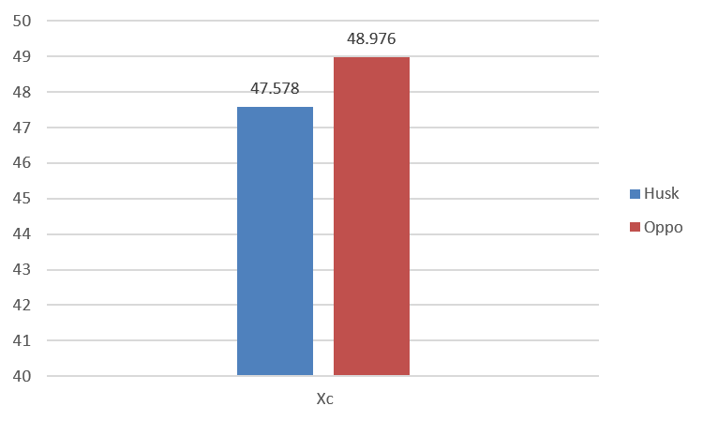

图7 网络质心的 轴坐标平均

图中，蓝色柱体代表 Husk 队的网络质心求和，橙色则代表 Oppo 队的网络求和，首先直观上来看，Husk 队的质心 坐标要小于 Oppo 队的质心 ，那么理论上来说 Husk 队的进攻性就更弱，进攻组织就更少，而和进攻组织直接相关的就是射门数，那么我们就来对求算相关性系数，来对其是否相关做出判断。

而通过计算相关系数，相关系数算得 ， ，而由之前引入的相关性分析的规则，可以认为质心的 坐标在一定程度上与射门数有关系，则其能够一定程度上反映进攻组织能力，从而进一步反映出团队合作能力。

二、结点离散度

在得到网络质心后，为了衡量网络的聚拢程度，我们定义了结点离散度，首先定义有：

由上公式即可得某场比赛的质心到某场比赛球员的平均位置了，为了简化表述，将

用 来代替， 则为所有 的平均数，对于某一场比赛的传球网络图有：

S 则指代结点离散度，其实最终说来结点离散度实际上就是球员到质心的距离的标准差，结点离散度是一个宏观上对整个网络进行考量的指标，结点离散度越小那么网络结构就越紧凑，显然传球的频率就会增多，传球的难度是随着距离而增加的，太过于分散的阵型不利于进行传球，同时也不利于配合。

据此，我们统计了 Husk 队伍与 Oppo 队伍在整个赛季的 38 场比赛中的平均散度，如下图所示：

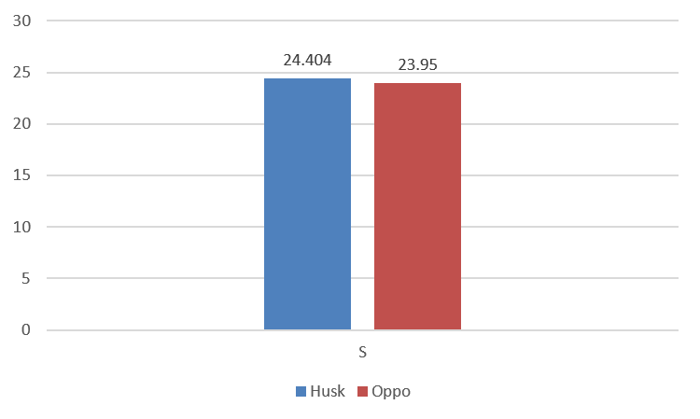

图8 Husk 队和 Oppo 队的结点离散度

从图中直观来看似乎二队没有什么区别，而传球来看二队有着显著的差异，这样来看之前的分析是错误的，而通过求取相关系数发现 , 这说明该指标对于传球数是没有贡献的，所以该指标几乎不会影响到团队配合能力。

1. 加权平均结点距离

在传球的过程中，长距离的传球有利于进攻的组织与调动，所以我们认为，如果能够对

整个传球网络有一个总体的传球距离则能够体现出这个队伍的进攻组织能力，而进攻组织能力主要与射门数挂钩，所以首先假定加权平均结点距离对射门数有贡献。

加权平均节点距离的求算，首先之前已经提及到了传球网络模型的构建方法了，所以这里就不再赘述，而后对于某场比赛进行考虑，得到了该场比赛的传球网络之后，能够得到各结点的坐标，能够得到各边的权重，即各结点之间的传球数除以总传球数，而后遍历所有边，或取权重和边的长度进行加权求和：

我们统计了 38 场比赛，并对其取平均得到数据后画图如下：

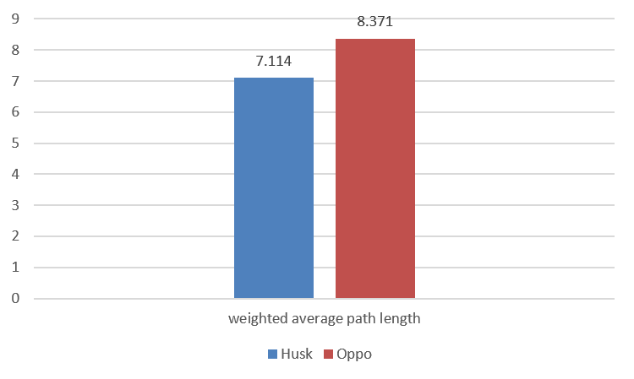

图9 Husk 队和 Oppo 队的加权平均结点距离

首先从直观上来看，Husk 与 Oppo 队的加权平均节点距离有一定差别，这跟射门数二队比较的情况比较相近，所以大致上可以认为其对射门数存在贡献，而后使用相关系数进行分析，对二队样本求取相关性系数，得到 , ，而从定义上来看依然可以认为其是弱相关的，所以可以说明加权平均结点距离对于射门数是存在贡献的，所以其对进攻组织能力是有贡献的，所以其对团队合作能力的评价当然是有贡献的。

二、配合情况

球员之间的配合情况往往是一个球队的默契程度的直观表现。足球比赛中的配合往往根据球员所属定位的不同而有所差别。例如在某些场合中，中场和前锋的配合能给对面的防线带来巨大的压力，又或者是依靠几个后卫之间的腾挪移动组成了铁桶一般的防线来阻挡对面进攻。

我们分别从宏观上的赛季配合总次数以及微观上的球员一场比赛中的配合次数来衡量一支队伍的配合情况。

赛季配合总次数根据数据在满足假设③和假设④的前提下进一步筛选，筛选方法为：

对二人配合，认为球从一个球员传出到另一个球员后，再将球传回视为完成一次二人配合》

对于三人配合，认为将球从一个球员传出后经过第二个球员传出，最终到达第三个球员视为完成一次三人配合，据此分别得到了和，再将数据与之前统计的传球次数进行对比，如图所示：

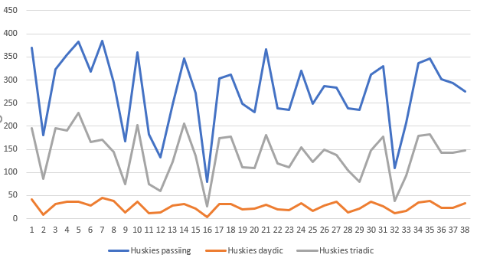

显然，从宏观角度上观察到的配合次数与传球次数有较大的正相关性，不适合具体对团队策略进行分析。

从微观角度考虑，在一场比赛中，本方和对方往往都有特定的传球图案（passing motifs）。特备是足球运动，球员之间的互动被认为是一个复杂的网络，通过提取出传球网络，可以将网络进一步细分成子图，该子图在网络中的出现频率要比在随机网络中更高（5），If we want to disrupt the opponent's game format, we must first be aware of the pass motifs that the team often uses，（13）在我们所构建的传球网络中，通过构建与球员在场上位置有关的passing motifs来识别足球比赛中常用到的配合。通识别到的常用配合来简化网络。使用以下算法遍历传球网络：①找出权重最大的十条边②找出与边相邻的节点，删除没有边与之相邻的节点。得到了简化后的传球网络：

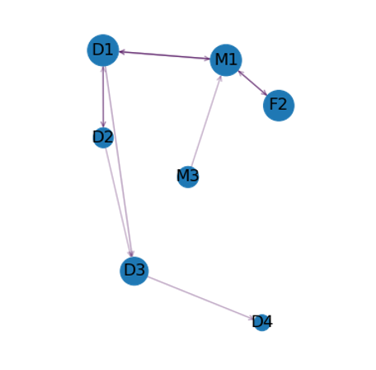

在该图中，出现的线条为本场比赛最密切的配合。分别进一步统计各个位置队员在简化的传球网络中出现的次数和出现次数最多的八名球员，得到下表：

|  |  |  |  |  |
| --- | --- | --- | --- | --- |
| Position | G | D | M | F |
| Time | 19 | 140 | 99 | 50 |

|  |  |
| --- | --- |
| 球员 | 次数 |
| M1 | 31 |
| F2 | 27 |
| D1 | 24 |
| D3 | 21 |
| D5 | 21 |
| M6 | 20 |
| D2 | 19 |
| D4 | 19 |

在简化传球网络中，我们再次考虑配合情况，即两个节点之间的连线，统计出了出现次数最多的几种Huskies队常用的配合：

|  |  |
| --- | --- |
| 配合种类 | 次数 |
|  | 11 |
|  | 15 |
|  | 11 |

结合比赛的输赢情况，我们分析出了Huskies队的比赛策略：

①站在球员的角度：球队中的球员在场上体现出的影响力不同。在中场位置，Huskies喜欢发挥M1球员的控球优势，体现在许多场比赛他都是配合的中心节点。在前场位置，球员F2往往是主力进攻火力，他经常能收到来自四方队友的传球在后方防线上，Huskies喜欢用D1,D3,D5,D4球员来编制一个紧密的后方防线。

②站在小队配合的角度：在38场比赛中Huskies队最常用的配合为上表的三种，即通过大量的中场控球来掌握比赛控制权，有机会时与前锋F2配合组织进攻，或者将球回传后卫，等待时机。

同时发现，在Huskies赢得的比赛中，队伍的中场与前场往往与网络质心距离较远，这代表他们可以充分地发挥控球的优势，将球往对方半场逼近。在Huskies未赢的比赛中，往往后方防线承载了较大的压力，体现为大多数传球出现在后方的互相调配上。此时中场上互相之间的距离较近，而在对方的传球网络中，经常存在某一吸引力较大的前锋，能够对我方后防造成较大压力，导致输掉比赛。比如编号为3的比赛中，分别对比Huskies与其对手的传球网络：

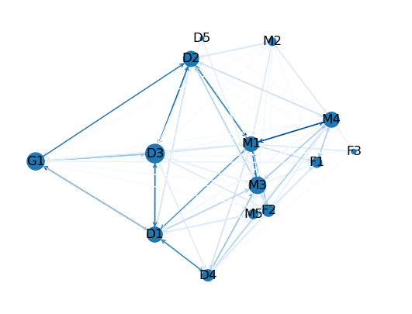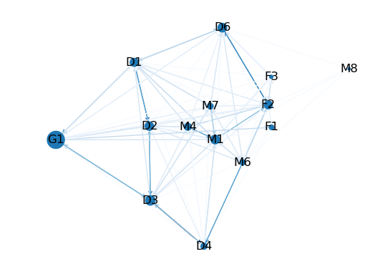

图七 第三场比赛中，Huskies的传球网络（左）和对手的传球网络（右）

在这场比赛中，Huskies队负于对手。正如上面分析提到，在逆风时Huskies的后防线往往承受了较大的压力，在传球网络中体现为深色线条基本出现在后场部分，Huskies的中场和前锋在本场比赛中并没有较大的吸引力，观之对手，其M1-M4的配合使得整个队伍网络的离散度程度大，M4的距离也十分靠近我方后场，由此，Huskies失去了主动权。

基于传球网络和球员之间的配合分析，对Huskies队下赛季进行建议：

1.加强对中场的控制以掌握主动权。由简化的传球网络分析得知，Huskies在后方防线上的兵力较大，这在一定程度上让渡了对于中场的控制权。